### Jdk安装

参考网上的安装流程

### Mysql安装

参考网上的安装流程

### 数据库数据准备

将footprint.sql导入数据库

### 启动服务

双击cmd.bat启动服务

出现以下表示服务启动成功

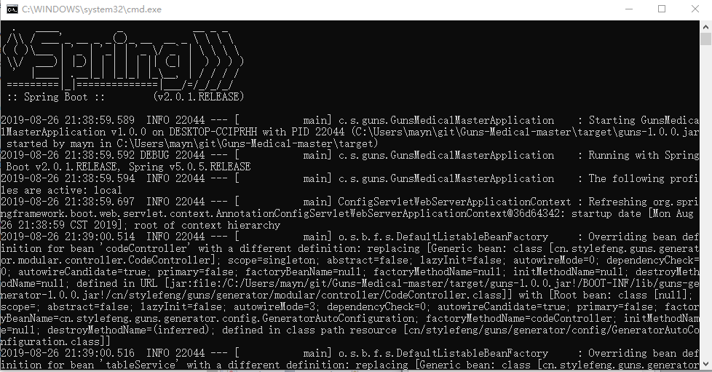

### 访问地址：<http://127.0.0.1:8080/>

**页面有默认账号可以直接登录；**

